**Места реализации программ**

**в рамках проекта**

**«Успех каждого ребенка»**

**на базе МБОУ «Залесовская СОШ»**

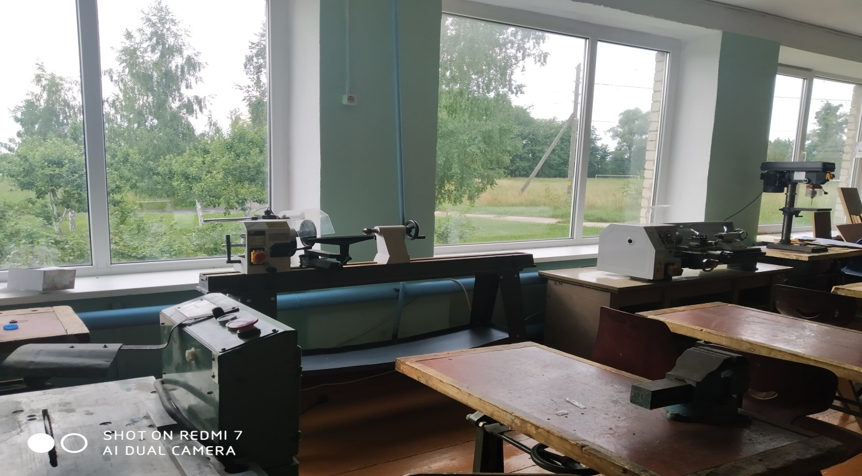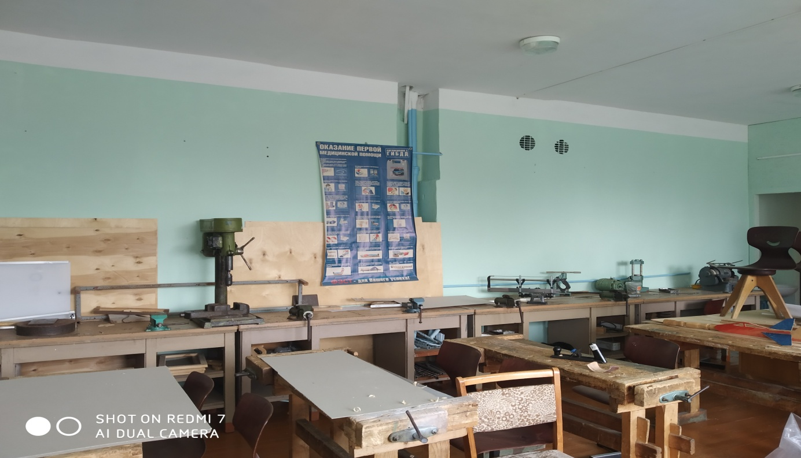

Кабинет «Технология» - техническая направленность

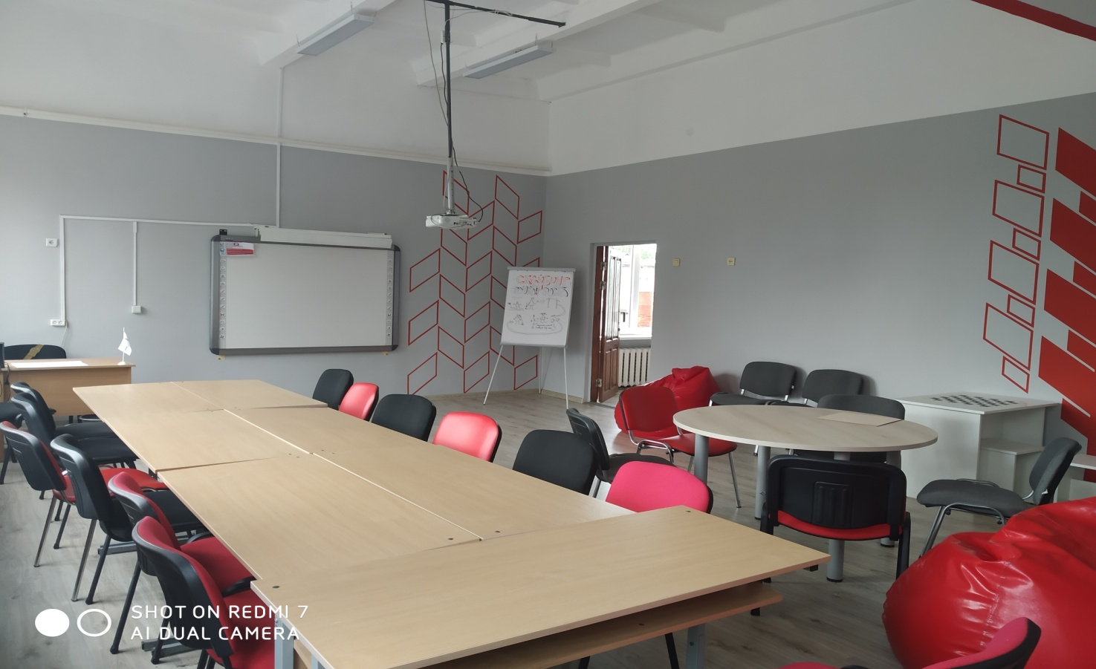

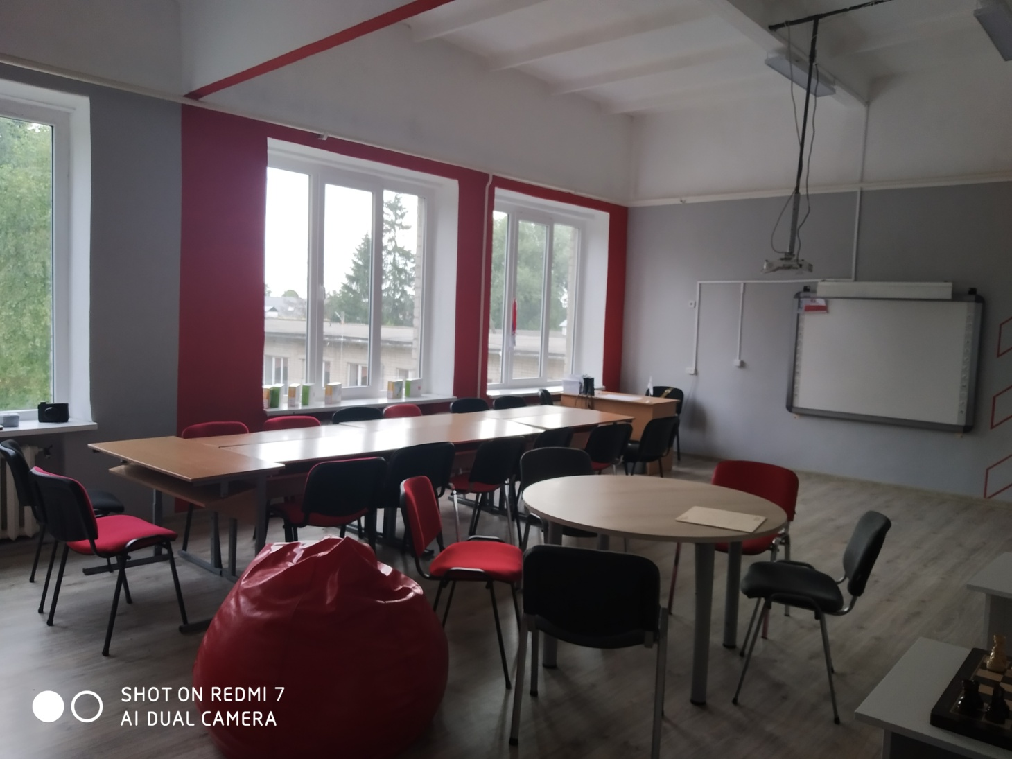

Кабинет «ОБЖ» - социально-педагогическая направленность

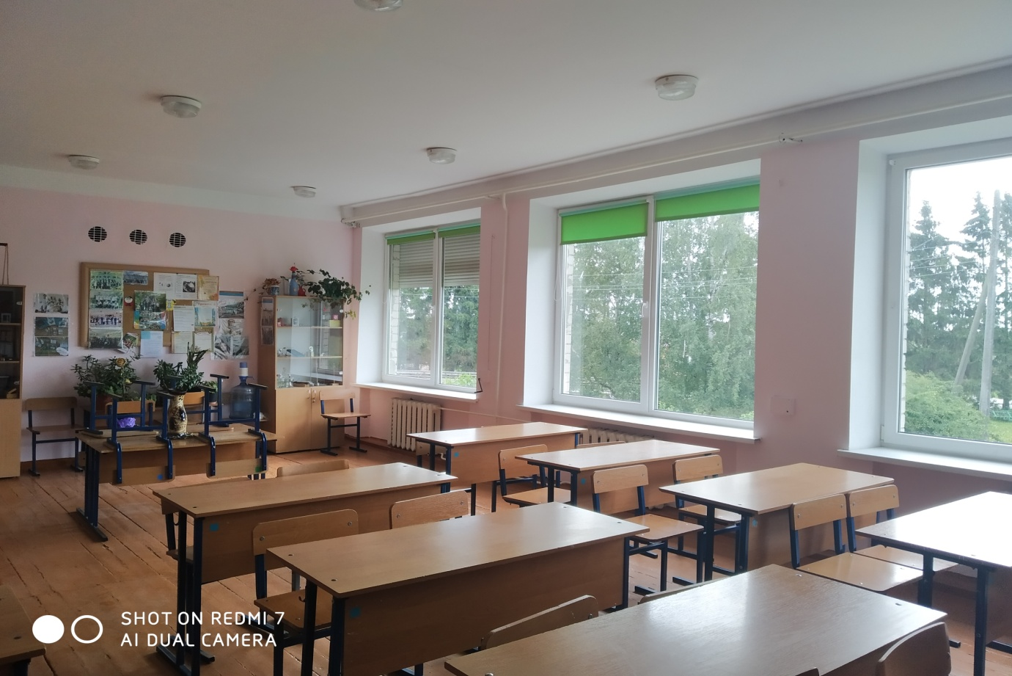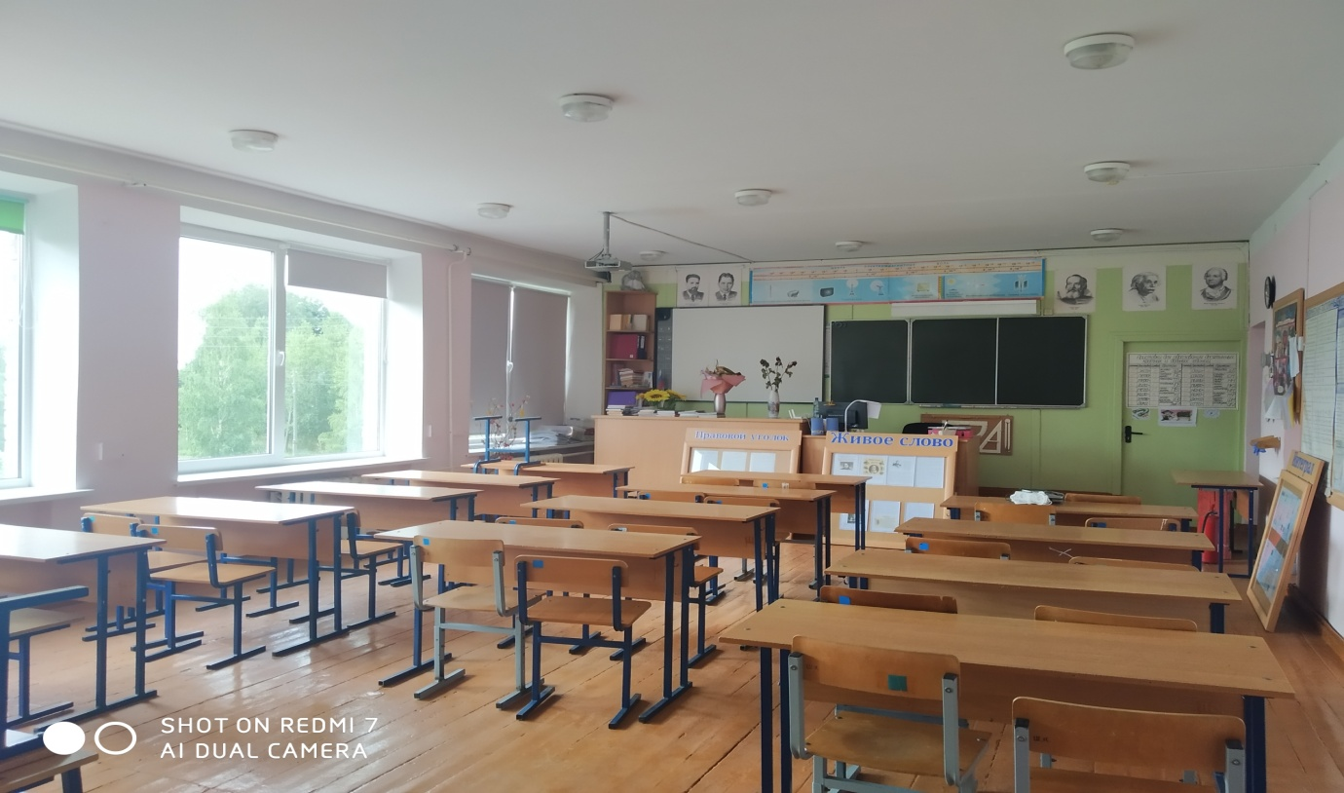

Кабинет «Химия и биология» - естественнонаучная направленность